Opgaver snorkraft:
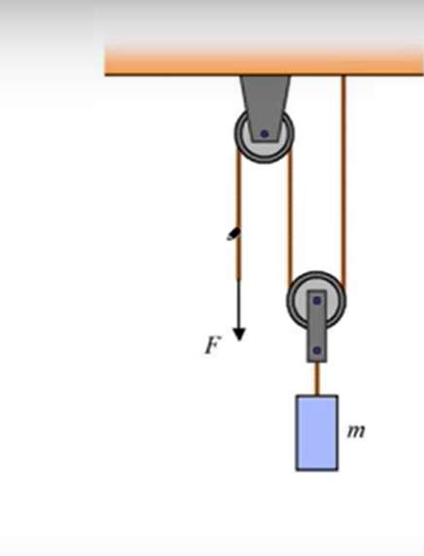

Et lod hænger i en trisse som vist på billedet til venstre. Massen af loddet er 800 gram. Hvor stor en kraft, F, skal man minimum trække i snoren med, for at få loddet til at bevæge sig opad?

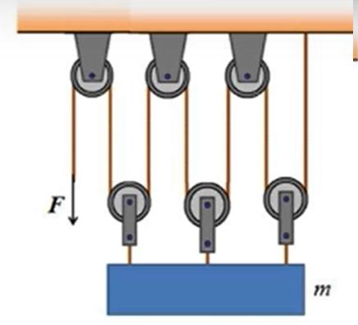

Et lod hænger i et trissesystem som vist på billedet til venstre. Massen af loddet er 1200 gram. Hvor stor en kraft, F, skal man minimum trække i snoren med, for at få loddet til at bevæge sig opad?

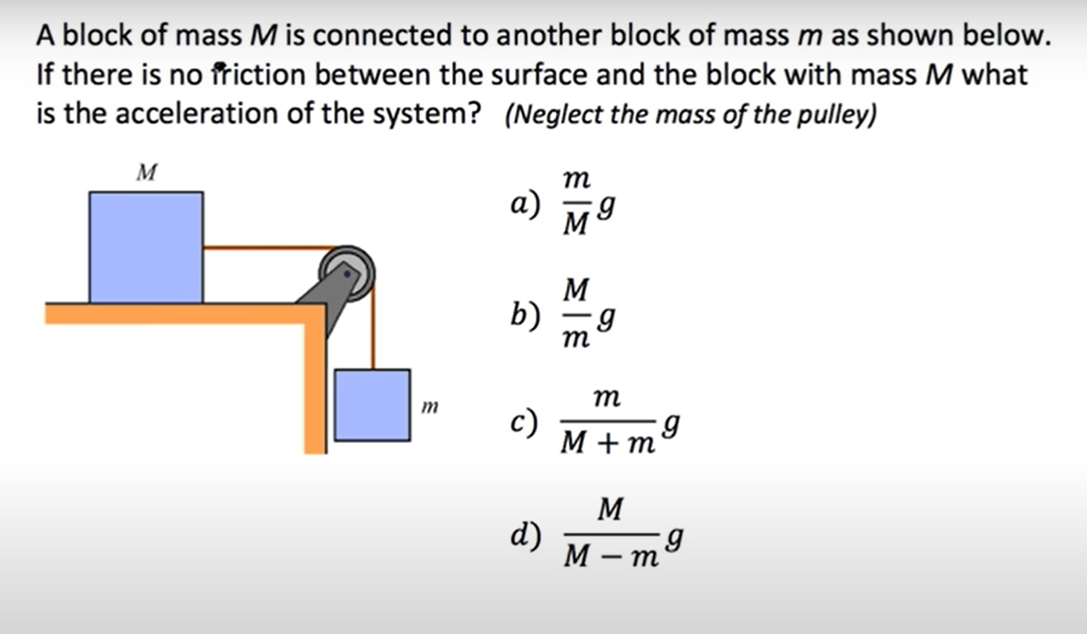
Hjælp til denne opgave:
- Indtegn først alle kræfterne på tegningen. Er der nogen af kræfterne der går ud med hinanden?
- Tænk over hvilken retning de forskellige kasser bevæger sig. Opskriv Newtons 2. lov for hver af de to kasser, husk at kun de kræfter der virker på den enkelte kasse, skal indgå.
- Tænk over hvilke størrelser der er ens i de to udtryk, og hvilke der er forskellige.
- Find accelerationen af det samlede system (Du skal løse to ligninger med to ubekendte).

